Имамо проблем на: FACEBOOK-у
1. Изаберите јаку шифру
Многи од нас користе небезбедне шифре или шифре које је лако погодити. Шифре као што је име нашег града, кућног љубимца, члана породице или датум рођења може свако да погоди. Избегавајте такве ситуације и користите увек комбинацију бројева и слова и других знакова.
2. Подешавања приватности
Овде можете да подесите ко може да вам види профил и ко може да вам саље захтеве за пријатељство. Идете на Подешавања (Settings) – Приватност (Privacy). Када желите нешто да измените, идете на десну страну екрана и кликнете на Измени (Edit), ), затим промените и подешавања и идете на Затвори (Close).
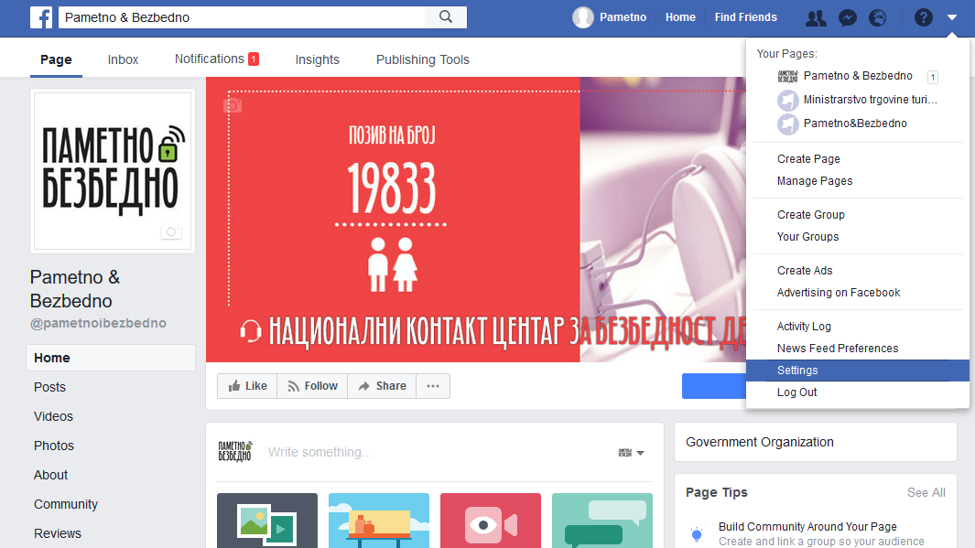
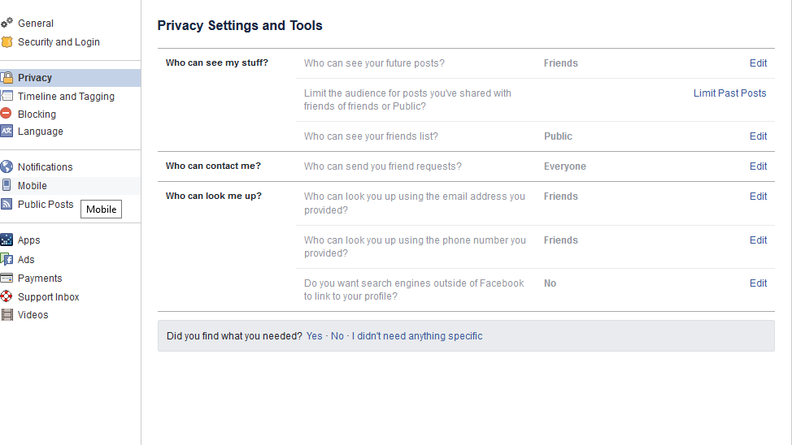

3. Проверите да ли још неко није улогован на ваш налог
Идите на Подешавање налога – Безбедност – Где сте пријављени (Privacy settings – Security – Where You're Logged In), да видите са којих сте уређаја све улоговани на свој налог.
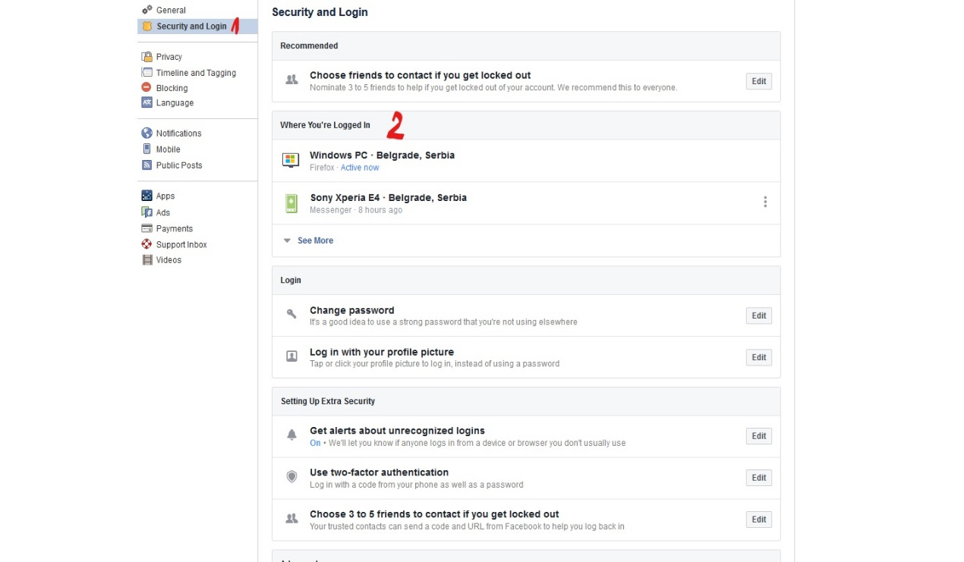
Ту можете видети списак свих својих активних сесија. Проверите да ли вам је сваки уређај познат. Ако није, излогујте се, то јест кликните на Заврши активност – End activity.
4. Укључите обавештења када се неко улогује у налог
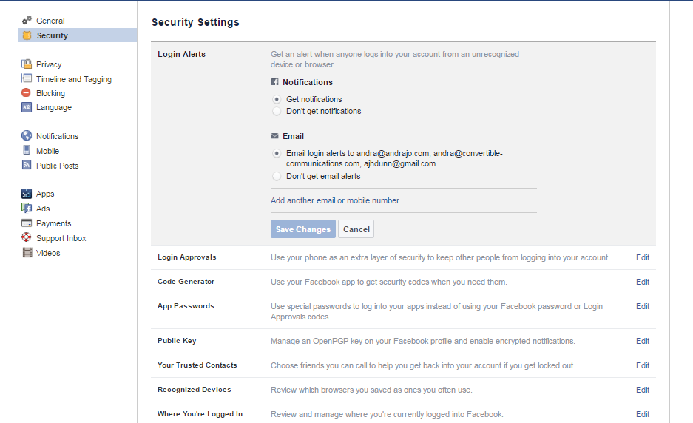
5. Проверите на које све електронске адресе је повезан Фејсбук налог
Сваки налог је повезан са налогом е-поште, на који ће стићи шифра у случају да смо је заборавили или било које друго обавештење. Стога је битно да проверите на које све налоге електронске поште је повезан ваш Фејсбук налог. То радите тако што одете у Подешавања налога – Опште (Account settings – General) и кликнете на Измени или Edit.
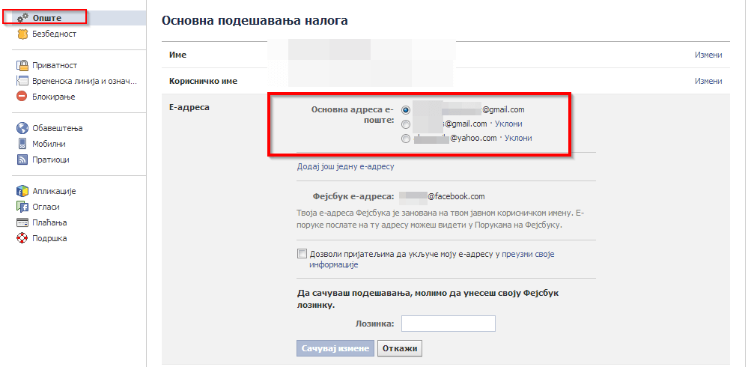
Лажни профили на Facebook - у
http://jakasifra.blogspot.com/2011/11/kako-da-prijavite-lazan-facebook-profil.html Готово сваке недеље јави нам се неко и проговори о проблем лажних профила на друштвеним мрежама, првенствено на Facebooku. Доносимо Вам у наставку начин на који можете самостално пријавити лажни профил на Facebooku.
Корак 1 – Идите на профил особе коју желите да пријавите
Корак 2 – Кликните на три тачке у десном углу насловне фотографије, па изаберите пријави (енг. report).
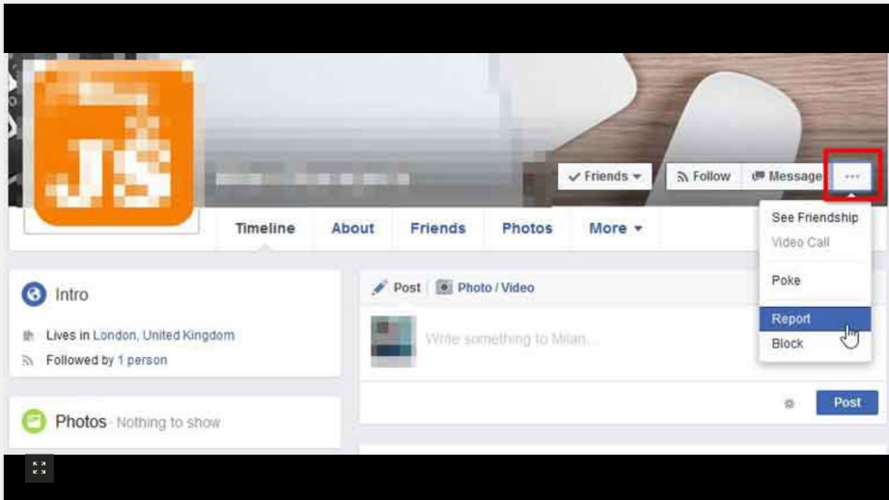
Корак 3 – под "Помозите нам да схватимо шта се догађа" кликните на "Пријави овај профил" и "Настави"
Корак 4 – кликните на "То је лажни профил" и "Настави"
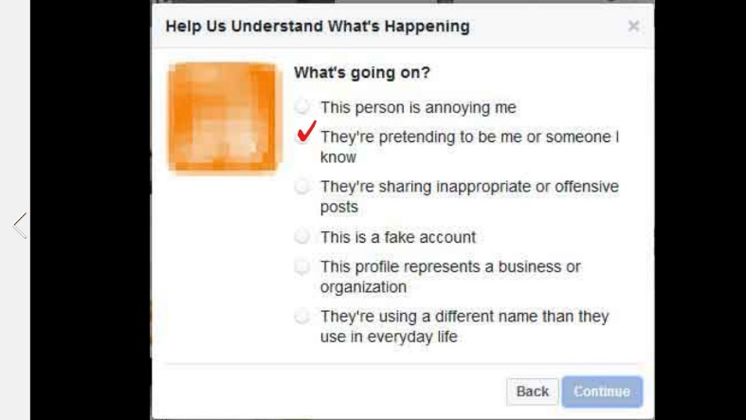
Корак 5 – кликните на Остало…, па Настави
Корак 6 – под Шта ви можете учинити кликните на Пошаљи Facebook на преглед
Корак 7 – након потврде слања Facebook кликните на Готово
Уколико се неко лажно представља као ви, замолите ваше пријатеље да и они пријаве тај профил.
5 савета како препознати лажан Facebook профил
http://web-saveti.com/5-saveta-kako-prepoznati-lazan-facebook-profil/
Према неким проценама од 1,4 милијарде Facebook корисника чак 20-30% чине лажни профили. Већина њих су направљени како би ширили спам и вирусе. Овде Вам дајемо 5 савета како можете проверити да ли су неки профили лажни.
Проверите фотографије
Ово је најбржи и најпрецизнији начин да проверите нечији профил. Преузмите профилну фотографију са налога за који мислите да је лажан, отворите почетну страницу Google- и кликните на“images” односно “слике” у горњем десном углу.
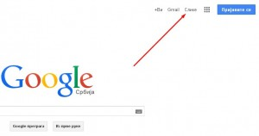
Када се отвори нова страница, кликните на иконицу фотоапарата у десном делу претраживача.
Добићете могућност да убаците ”url” фотографије или upload-ујете (отпремите) фотографију са вашег рачунара.
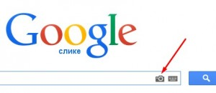
Убаците преузету фотографију и добићете извор те фотографије, односно могућност да проверите да ли је преузета са неког од сајтова.
Број фотографија на налогу
Већина лажних налога имају само једну фотографију. Према неким истраживања више од две трећине особа које отварају лажне профиле поставе само једну фотографију.
Проверите Timeline
Када посетите лажни (fake) профил, њихов Timeline често нема никакав садржај или су ту само информације о профилној и насловна (cover) фотографији.
Већина лажних Facebook профила су женски
Истраживања су показала да већина лажних профила који постоје на Facebook су женски, често са провокативном фотографијом или именом.
Проверите пријатеље
У случају да особа која вас је додала за пријатеља преко Facebook-а, нема ниједну заједничку црту са вама, вероватно се ради о лажном налогу. Проверите које заједничке пријатеље, лајкове, групе имате како би дошли до додатних информација.

